Evaluation des poésies
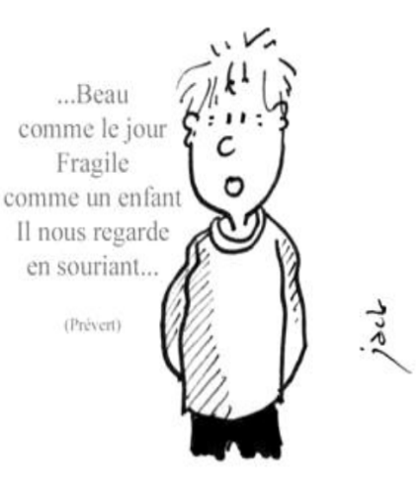
Le texte | J’ai dis tous les mots
 | J’ai dis le titre et l’auteur
La récitation | J’ai récité doucement
 | J’ai mis des intonations
 | J’ai parlé fort
Le corps | Je suis resté calme
 | Je suis resté concentré
Le soin | J’ai copié sans erreurs
 | J’ai copié proprement
 | J’ai illustré le texte
 | Total :

Evaluation des poésies
Le texte | J’ai dis tous les mots
 | J’ai dis le titre et l’auteur
La récitation | J’ai récité doucement
 | J’ai mis des intonations
 | J’ai parlé fort
Le corps | Je suis resté calme
 | Je suis resté concentré
Le soin | J’ai copié sans erreurs
 | J’ai copié proprement
 | J’ai illustré le texte
 | Total :

